L’école d’autrefois

Compétence disciplinaire : Eveil

Compétence d’intégration : Comprendre le temps

Compétence visée : Compétences transversales instrumentales.

Compétences sollicitées : CLT.1. Entrer en contact avec le temps.
CLT.2. (Se) construire des repères.
LIR.2. Élaborer des significations.
LIR.1. Orienter sa lecture en tenant compte de la situation de communication.

Dispositif pédagogique : La leçon est tout d’abord individuelle. Les enfants travaillent ensuite par groupes.

Matériel : - Cahier d’essais.
- Feuilles de recherches
- Livres
- Film « Le petit Nicolas »
- Feuilles lignées

Déroulement et consignes de l’activité :
1. Introduction
- Je note le titre de la nouvelle leçon au TN : « L’école d’autrefois » et je distribue aux enfants une feuille qui servira à la recherche.
- Je lis cette feuille avec eux.

2. Déroulement
1ère étape : être curieux et se poser des questions.
- Je demande aux enfants de compléter le 1er point c’est-à-dire :
→ Notez sur cette feuille les questions que vous vous posez par rapport à l’école d’autrefois.
- Lorsqu’ils ont terminé, je fais une mise en commun collective.
- Pour cela, je note toutes les questions des enfants au TN (je les recopierai par la suite sur une feuille).
→ Comment pourrait-on trier ces questions ?
→ Peut-on regrouper certaines questions qui auraient le même sujet ?
- J’explique ensuite aux enfants qu’ils devront travailler par groupes (le nombre dépendra du nombre de questions) et chaque groupe aura une question ou deux auxquelles il devra répondre.
2ème étape : se donner une stratégie de recherche.
- Suite à cette étape, les enfants complètent les points 2 et 3 de la feuille c’est-à-dire :
→ Que savez-vous déjà à propos des questions que vous avez reçues ?
→ Où pourrait-on trouver des informations afin de répondre à ces questions ?
- Lorsqu’ils ont fini, je fais une mise en commun de cette dernière question ?
- Je leur propose alors de réaliser une enquête auprès de leurs grands-parents.
→ Quelles questions pourrait-on leur poser sur l’école d’autrefois ?
- Les enfants copient leurs questions sur une feuille lignée préalablement distribuée.
- Ils la reprendront chez eux afin de se renseigner auprès de leurs grands-parents.
- Je propose également aux enfants de regarder un film qui s’intitule « Le petit Nicolas ». Celui-ci pourra leur apporter quelques éléments de réponses.
- Les enfants peuvent prendre des notes durant le film.
3ème étape : rechercher de l’information et traiter l’information.
- Avant de commencer le travail de recherches dans les livres apportés par les enfants et moi-même, je propose aux enfants de faire une mise en commun de l’enquête.
- Pour cela, je reprends question par question et je note les réponses au TN. Les enfants les recopient également sur une feuille.
- Les enfants peuvent ensuite rechercher des réponses dans les livres ou sur Internet.
- Ils travaillent sur leur feuille (point 3).
4ème étape : communiquer.
- Suite à leurs recherches, je leur demande de présenter les résultats sur des affiches.
→ Réalisez une affiche avec les informations que vous avez trouvées.
- Je leur distribue une affiche et un gros feutre.
- Quand ils auront fini, chaque groupe viendra présenter son affiche à la classe afin de communiquer le résultat de leurs recherches.
- Je place les affiches dans la classe.

Évaluation :
  - Formative : j’observe les démarches et les erreurs des enfants.
  - Sommative : contrôle à la fin de la leçon.

L’école d’autrefois
Mon carnet de recherches

Ce carnet appartient à

……………………………………

Les autres enfants de mon groupe sont :

………………………………………………………

- Les questions que je me pose…
  - ………………………………………………………………………..... ?
  - ………………………………………………………………………..... ?
  - ………………………………………………………………………..... ?
  - ………………………………………………………………………..... ?
  - ………………………………………………………………………..... ?

Les questions qui sont attribuées à mon groupe…
- …………………………………………………………………… ?

- …………………………………………………………………… ?

- …………………………………………………………………… ?

- Ce que je sais déjà…
………………………………………………………………………………
………………………………………………………………………………
………………………………………………………………………………
………………………………………………………………………………
………………………………………………………………………………
………………………………………………………………………………
………………………………………………………………………………

- Où pourrait-on trouver des informations ? Entoure.
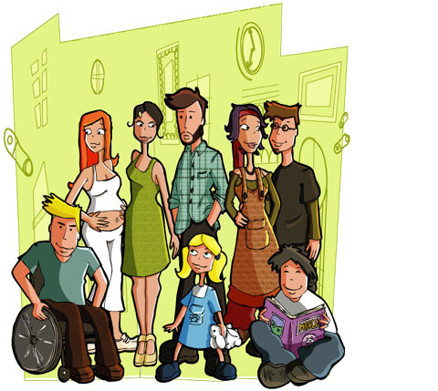 |  |  | 
 |  | 

Une autre idée ? ……………………………………………………………..

- Les réponses que j’ai trouvées…
………………………………………………………………………………
………………………………………………………………………………
………………………………………………………………………………
………………………………………………………………………………
………………………………………………………………………………
………………………………………………………………………………
………………………………………………………………………………
………………………………………………………………………………
………………………………………………………………………………
………………………………………………………………………………
………………………………………………………………………………
………………………………………………………………………………
………………………………………………………………………………
………………………………………………………………………………
………………………………………………………………………………
………………………………………………………………………………
………………………………………………………………………………
………………………………………………………………………………
………………………………………………………………………………
………………………………………………………………………………

- Comment vais-je organiser mon affiche ? Je réalise un croquis…

